# Sak 4.2 Årsmelding fylkestingsgruppen Rogaland SV 2020

Fylkestingsgruppen består av Heidi Bjerga, Sandnes, og Monika Kvilhaugsvik, Karmøy, med Reidar Sand, Suldal, og Edle Songe-Møller, Stavanger som faste vara.

Øvrige vara: Halvor Thengs, Eigersund, Marianne Sol Levinsen, Karmøy, og Bjørn Eirik Marcusson, Stavanger

Monika Kvilhaugsvik er medlem i regional og kulturutvalget og klagenemda, Heidi Bjerga har plass i fylkesutvalget.

Øvrige styrer og utvalg: Se vedlegg

Også 2020 har byvekstavtale og bymiljøavtalen for Nord-Jæren vært tema. Gjennom året var det flere runder med forhandlinger i styringsgruppen, som bestod av ordførerne i Stavanger, Sandnes, Sola og Randaberg, fylkesordfører, jernbanedirektør og vegdirektør, med fylkesmann som observatør. 2020 er brukt til å gå gjennom avtalen for å finne områder å kutte, noe som har ført til store diskusjoner. Rett før jul ble listen lagt fram, men den var ikke fullstendig. Foreløpig er ikke noen prosjekt ute, men det skal kuttes to milliarder, så her blir det diskusjoner også i 2021. Vi holder fast på kollektivsatsingen i pakken, og at sykkelstamveien ikke må kuttes nå. Jordvern i forbindelse med veiprosjekt er viktig, spesielt E39 Hove – Ålgård, hvor staten vil ha en billigere trase enn den som er planlagt, selv om den bygger ned mer matjord, og vil påføre innbyggerne mer støy og trafikkbelastning.

Når det gjelder samferdselspakke på Haugalandspakken har vi støttet en utredning for å se hva de legger fram. Vi har varslet at vi sannsynligvis ikke støtter pakken, hvis det ikke blir gjort store endringer vedrørende økt kollektivsatsing, mer tilrettelegging for sykkel og gange, og at kostbare veiprosjekt går ut. Lokallagene på Haugalandet har gått sammen og signalisert at de vil støtte opp om en bymiljøpakke på Haugalandet.

Vi har tatt opp forskottering av rassikring av Rødsliane på Rv13, men fikk ikke flertallet med på dette. De vil ikke forskuttere uten at strekningen er inne i nasjonal transportplan.

Det er fortsatt ingen avklaring vedrørende finansiering av hurtigbåter. Omleggingen av den statlige finansieringen fikk store konsekvenser for Rogaland, med over 80 millioner i kutt. Foreløpig har det ikke blitt gjennomført kutt, men under budsjettbehandlingen i 2020 la flertallspartiene inn kutt på noen strekninger allerede fra 2021 og 2022. I tillegg kommer de store kuttene i forbindelse med nye anbud på hurtigbåtene fra 2023. Det er etablert en arbeidsgruppe som skal se på dagens trafikkbilde i Ryfylkebassenget og legge fram alternative forslag til rutestruktur i løpet av våren. Alle partiene er med i arbeidsgruppen, men flere av partiene la fram alternativt forslag i forbindelse med budsjettarbeidet. Vi i SV la fram et budsjett uten kutt i rutetilbudet, og med tilleggsforslag om nullutslippsbåter i nye anbud. Nå har samferdselsministeren sagt at de skal se på premissene for hurtigbåtfinansiering i forbindelse med kommuneproposisjonen som legges fram i mai. Det er håp i hengende snøre.

SV har støttet opp om arbeidet med regionalplan Jæren og strenge krav til jordvern i regional jordvernstrategi med omdisponering av maks 400 daa. Dette arbeidet skal nå følges opp mellom kommunene og fylkeskommunen. Det ligger også inne ønske om å legge tilbake områder i kommunene til LNF dersom de ikke er i tråd med planen.

Ålgårdsbanen har fått fornyet fokus. Nå blir banen tatt med i høringssvar fra både kommuner og fylkeskommunen når de behandler dobbeltsporet fra Sandnes til Eigersund. Bane Nor sendte ut forslag om nedlegging av banen på høring i 2019, men fikk svar fra fylkeskommunen, fylkesmannen (nå statsforvaltningen) og alle kommunene utenom Time at det ikke var aktuelt

Greater Stavanger er avviklet, etter at de tre kommunene Stavanger, Sandnes og Sola sa opp avtalen i forbindelse med budsjettbehandlingen i 2019. Dette har vi i SV foreslått lenge, så det er en gledelig utvikling. Vi er spent på hvordan det regionale samarbeidet vil fungere framover. Stavanger, Sandnes og Sola har gått sammen om et nytt samarbeid, uten de andre kommunene som var med i Greater Stavanger. Heller ikke fylkeskommunen er inviter inn. SV har sagt at vi vil ha en organisasjon der partene er likeverdige, mens flertallet gikk for de tre kommunene, med forslag om samarbeid på prosjektbasis. Vi styrket planavdelingen i vårt alternative budsjettforslag.

Vi har støttet opp om arbeidet med å rehabilitere og bygge om fylkeskommunens administrasjonsbygg i Stavanger, og fikk støtte for forslaget om at det skal være i fylkeskommunes eie, selv om noen ønsket en OPS-ordning. Arbeidet blir gjort i samarbeid med teateret, museene og Stavanger kommune, og det betyr at ansatte og folkevalgte får midlertidig arbeidsplass i perioden hvor arbeidet foregår.

SV er positive til sommerskolen, som tilbyr elever å ta opp fag, slik at de kan fortsette på videregående skole uten opphold. Tilbudet er svært vellykket, og bidrar til at flere elever kan gå videre i stedet for å miste ett år. I tillegg ønsker vi å utvide YSK-tilbudet.

Byvekstavtalen gir gode økonomiske rammer for Kolumbus som styrker tilbudet på Nord-Jæren. Dessverre er det ikke like lett å styrke tilbudet i resten av fylket, og vi i SV vil sette dette på dagsorden framover. Slik det fungerer nå foregår det en sentralisering som på sikt bidrar til dårligere tilbud i resten av fylket. Mange sier at vi må lage et tilbud der vi får mest igjen for pengene. Vi mener vi har et samfunnsansvar for alle innbyggerne i hele fylket. Vi ønsker derfor å utvide Hent meg-ordningen blant annet. Og vi ønsker å fjerne ombordstigningstillegget på bussen som rammer de med dårligst økonomi.

Vi hadde tidligere fått fylkestinget med på at vi skulle få sak for å vurdere studentrabatt på hurtigbåtene. Den ble levert, men det er dessverre ikke støtte for studentrabatt i flertallet.

Fylkestingsgruppen hadde også i år budsjettkonferanse på SV-huset sammen med fylkessekretær Olav Rawcliffe, rett etter at fylkesbudsjettet ble lagt fram. Administrasjonen deltok på nett og presenterte forslaget som rådmannen hadde lagt fram.

Vi leverte et alternativt budsjett med noen hovedprioriteringer. Ingen kutt i hurtigbåttilbudet. Styrking av administrasjonen slik at vi får på plass et klimaregnskap og budsjett allerede fra 2021. Ikke kutt i den kulturelle spaserstokken og støtten til Haugaland Vekst, Magma Geopark eller Lysefjorden utvikling. Vi mener også at fylkeskommunen må arbeide sammen med Haugesund kommune for å se på mulighet for teaterbygg til Haugesund teater.

***Se vedlegg for hele budsjettet.***

### Interpellasjoner og spørsmål:

Januar Vedr pris på reiser med tog

Juni Gjenoppbygging av kornlagre

Oktober Det haster med rassikring av riksvei 13

### Leserbrev:

Mars: Måkje vere så annige

April: Hent sårbare ungdommer fra flyktningeleirene

Juli: Look to London

August: Utsikten fra Høg-Jæren gjør meg fortvilet

Rogfast og E39 koster mye mer enn den smaker

En gåte for oss at så mange ennå kjemper for Rogfast

Desember: 80 millioner mennesker har ikke noe hjem å pynte

Koronaen har satt sitt preg på arbeidet i 2020, med møter på nett, avstand mellom oss og annerledes diskusjoner. Ingen møter er avlyst, heldigvis. Men mange mennesker er berørt av koronanen, både lærere og skolelever, de som arbeider med kollektivtransporten og næringslivet. Vi opplever reiserestriksjoner, og begrenset møtevirksomhet preger måten vi jobber på. Vi klarte akkurat å gjennomføre studieturen vår før landet stengte ned. Første uka i mars var fylkestingsgruppen i Oslo, og møtte mange dyktige folk både internt i partiet og eksterne. På Stortinget møtte vi Eirik Faret Sakariassen som var vikar for Solfrid Lerbrekk. Vi fikk høre om satsingen på AKS (tilsvarende SFO) i Oslo, om klimabudsjettering og klimastrategi, vi hadde møte med Oslo Sporveier, og deltok på morgenmøte med SVerne på rådhuset i Oslo. Vi besøkte ordfører Marianne Borgen på hennes kontor, og avsluttet med å høre om arbeidet med sommerjobb for ungdom, rusrehabilitering og utjevning av forskjeller. Mye nyttig informasjon å ta med i arbeidet.

Vi må ta klimautfordringene på alvor, og sørge for at vi bevarer artsmangfoldet og stopper nedbyggingen av naturen. Vi skal bidra til at enda flere elever klarer å fullføre videregående skole. Det gjør vi med god SV-politikk hvor grønn utvikling sammen med rettferdig fordeling står i fokus.

Jeg takker for godt samarbeid, og ser fram til at vi skal sette SV-poltikk på dagsorden framover. En spesiell takk til vår gode fylkessekretær, som passer på at vi er på rett sted til rett tid, som bidrar med god politikk, og sørger for at vi leverer det vi skal til avtalt tid. Og som legger til rette for gode møter i fylkestingsgruppa.

Vi vil også fortsette samarbeidet med lokallagene, og håper lokallag og medlemmer tar kontakt når det er noe dere ønsker vi skal følge opp.

Heidi Bjerga, gruppeleder

**Vedlegg:**

SVs alternative budsjett

Oversikt over verv

## Økonomiplan 2021 – 2024

## – SVs alternative budsjett

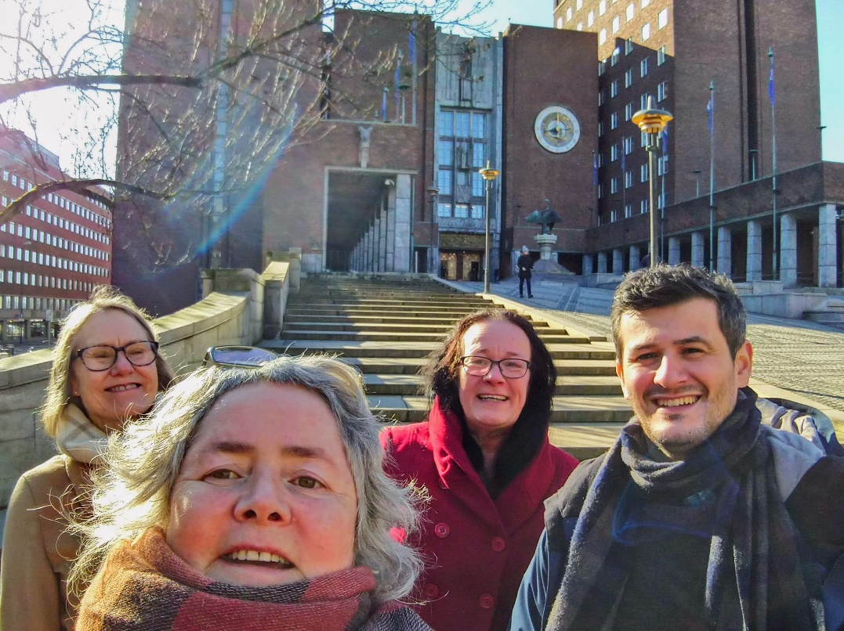

Bilde Fylkestingsgruppen på studietur

### Folkevalgte styrer, utvalg og råd

### Studieturer

Det planlegges for nettbasert løsning for kompetanseheving i utvalgene. Utgiftene reduseres.

### Kultur og næring

**Spaserstokken**

Det kuttes ikke i Den kulturelle spaserstokken. Fylkeskommunen vil i samarbeid med kulturaktørene, kommunene og institusjonene arbeide for å videreutvikle spaserstokken slik at flere kan få oppleve kulturarrangementene rundt om i kommunene.

**Viberodden fyr**

Støtten til Viberodden avvikles over to år, slik at Viberoddens venner får tid til å omstille prosjektet for vedlikehold.

**Haugaland Vekst**

Haugaland Vekst vil være en sentral aktør i forbindelse med næringsutvikling i regionen og i hele Rogaland.

**Magma Geopark**

Det vil være viktig å støtte opp om Magma Geopark også de neste årene, spesielt med tanke på turistsatsingen i regionen.

**Lysefjorden Utvikling**

Det er viktig å støtte opp om utviklingsarbeidet som pågår. Fylkeskommunen vil bidra til at satsingen på turisme i Lysefjordområdet blir bærekraftig.

**Akropolisvisjonen**

Rogaland fylkeskommune skal bidra til en samlet plan for utviklingen av området, i samarbeid med Stavanger kommune, Rogaland teater, MUST og Arkeologisk museum (UiS)

### Regional planlegging

**Klimarådgiver**

Det vil være viktig å prioritere arbeidet med klimaomstillingsplanen, og ny klimarådgiver må på plass allerede i 2021.

**Klimapartner**

Rogaland fylkeskommune vil bidra til det grønne skiftet sammen med næringslivet, og vil derfor satse videre på samarbeid mellom fylkeskommunen og næringslivet ved å styrke rollen til Klimapartner.

**Ny stilling klimabudsjett**

Det er viktig å få på plass et klimaregnskap i Rogaland fylkeskommune, og arbeidet må starte opp så raskt som mulig. Vi må styrke administrasjonen med nødvendig kompetanse slik at klimaøkonom sammen med nyansatt kan sette i gang får å sikre at vi får dette på plass i 2021.

### Samferdsel – transport og mobilitet

### Fylkesveger dekkelegging

Fylkeskommunen prioriterer dekkelegging i distriktskommunene i større grad.

**Billettkontroll**

Rogaland fylkeskommune vil ikke prioritere økt billettkontroll nå.

**Båtrute**

Rogaland fylkeskommune prioriterer å opprettholde dagens drift på hurtigbåtene. Fram til 2023 skal fylkeskommunen i samarbeid med berørte kommuner se på muligheter for framtidig drift som ikke vil redusere tilbudet på stamveien mellom Sauda i indre Ryfylke og fylkessenteret Stavanger. Dette arbeidet skal være klart til nye kontrakter skal forhandles.

**Fjerne ombordtillegg**

Rogaland fylkeskommune vil fjerne ombordstigningstillegget på bussene. Dette rammer de som kun reiser enkeltturer, og aller mest de som har dårlig økonomi.

### Opplæring

**Fagfornyelse – trykte læremidler**

Rogaland fylkeskommune vil prioritere ressurser til trykte læremidler som et supplement til digital undervisning.

**0-visjonen**

Rogaland fylkeskommune fortsetter arbeidet med 0-visjonen. Satsingen som allerede er gjort har vist gode resultat, og målsettingen om å få enda flere til å fullføre videregående skole fortsetter.

**Kontaktlærer årsramme**

Det er fortsatt store utfordringer i overgangen til Visma InSchool, VIS. Dette fører til belastning for ansatte, og Rogaland fylkeskommune vil derfor prioritere å beholde kontaktlærertillegget årsramme uten kutt i overføring til skolene. Dette brukes som buffer i overgangen for å redusere belastningen.

**Reversere sammenslåtte timer i yrkesfag**

Rogaland fylkeskommune vil prioritere elevundervisning i yrkesfag uten sammenslåing. Dette sees på som en del av 0-visjonen for frafall.

### Konsekvensjusteringer

**Fellesutgifter -livsfasetiltak**

Kutt i livsfasetiltakene reverseres og sees på i forbindelse med elevtallet i perioden

Generell prisjustering: Det gis ikke overføring for generell prisvekst i organisasjonen.

Personal og organisasjon - diverse poster: Reversere økning i diverse poster.

**Generell prisjustering**

Det gis ikke overføring for generell prisvekst i organisasjonen.

**Personal og organisasjon - diverse poster**

Reversere økning i diverse poster.

**Kultur og næring - Klimapartner**

Reversering av kutt. Arbeidet er i en oppbyggingsfase og fylkeskommunen prioriterer at arbeidet fortsetter og at stillingen gjøres permanent.

**Samferdsel - sykkelopplæring nord og sykkelgården**

Sykkelopplæring er en viktig satsing med tanke på trafikksikkerhet, og satsingen vil på sikt bidra til en økning i bruk av sykkel i stedet for bil.

**Fylkesveger drift/vedlikehold**

Det settes av 1% til generell prisjustering.

**Nytt bygg til fylkesadministrasjonen**

Fylkeskommunen setter av midler for å kunne samarbeide med Stavanger kommune, Rogaland Teater, MUST og UiS ved Arkeologisk museum om utviklingen av området til fylkesadministrasjonen.

### Tekstforslag

* Neste års handlings- og økonomiplan legges fram med nettversjon og referanse mellom foreslåtte endringer og tekst.
* Rogaland fylkeskommune skal i samarbeid med Haugesund kommune se på muligheter for etablering av permanent bygg til Haugesund teater.
* Lærlingekontoret på fylkeshuset skal også ha ansvar for å følge opp lærekandidater på vekst- og attføringsbedriftene.
* Rogaland fylkeskommune tar ansvar for at flere lærlinger skal få læreplass, og utvider antallet i egen organisasjon. Fylket skal øke med fem hvert år i hele perioden.
* YSK – i løpet av 2021 skal det legges fram sak med mulig vurdering av utvidelse av YSK-ordningen til sørfylket.
* Det skal legges fram sak med vurdering av økonomiske konsekvenser ved å innføre automat med gratis sanitærutstyr på de videregående skolene.
* Det skal i løpet av 2021 legges fram en sak for å se på muligheten av å innføre Hent-Meg-ordningen i resten av fylket, inklusive storbybykommuner.
* Når NTP foreligger våren 2021 skal Rogaland fylkeskommune sammen med næringslivet, kommunene og andre aktuelle aktører samarbeide for å sikre at arbeidet med tunellen forbi Rødsliane på Rv13 starter opp. Fylkeskommunen skal bidra med lån sammen med andre aktører slik at tunellen blir ferdig raskest mulig.
* Kolumbus, fylkeskommunen og kommunene skal i løpet av 2021 samarbeide for å kartlegge behovet for kollektive løsninger i hele Rogaland og legge fram forslag til løsninger. Dette inkluderer å se på fordelingen av midler til kollektive tiltak sammen med buss-, båt- og togtilbud. Fylkeskommunen skal samtidig vurdere å etablere et kollektivkort for voksne tilsvarende Ungdomsbilletten. Kortet skal være et bidrag for å sikre at vi ikke overstiger 0-vekstmålet i biltrafikken ved at vi får flere til å reise kollektivt. Dette skal være enkelt å bruke, og skal gjelder på buss, båt og tog i hele fylket. Det vil også forenkle billettsystemet.



## Valg 2019 – resultat forhandlinger

**Fylkestinget:**

Medlemmer: Heidi Bjerga og Monika Kvilhaugsvik

Faste vara: Reidar Sand og Edle Songe-Møller

Øvrige vara: Halvor Thengs, Marianne Sol Levinsen og Bjørn Eirik Marcusson

**Fordeling av verv:**

Etter forhandlinger med Rødt inngikk vi valgteknisk samarbeid som ble signert onsdag 12. september.

På bakgrunn av valgteknisk samarbeid mellom SV og Rødt ble vi sammen invitert til å inngå valgteknisk samarbeid med posisjonen Ap, Sp, KrF, V og MDG. Dette takket vi ja til onsdag 12. september når avtalen om valgteknisk samarbeid med Rødt var signert.

Resultat av valgteknisk samarbeid fordelt på verv:

**SV fikk fast plass i fylkesutvalget:**

Heidi Bjerga medlem

Rødt har 1. vara og Monika Kvilhaugsvik, SV andre vara

Vara i fylkesutvalget må være representant i fylkestinget

**SV har fast plass i regional- og kulturutvalget**

Monika Kvilhaugsvik fast medlem

Reidar Sand 1. vara, Marianne Sol Levinsen 2.vara og Halvor Thengs 3.vara

Resultat er at vi fikk noen flere verv til fordeling:

**Klagenemd – medlem pluss varamedlem**

Monika Kvilhaugsvik medlem, Reidar Sand, 1.vara, Ap, 2. vara

**Regionalt folkehelsearbeid**

Marianne Sol Levinsen medlem, Heidi Bjerga, vara

**KS fylkesmøte**

Heidi Bjerga, Monika Kvilhaugsvik, vara

**Attende**

Heidi Bjerga styremedlem – ikke egen vara

**Filmfestivalen – Gjertrud Kjellesvik 1. vara**

*Andre verv som følger av at vi sitter i fylkestinget:*

**Fylkesvalgstyret = gruppeledere i fylkesutvalget**

Vara fylkesvalgstyret er vara i fylkesutvalget

**Fylkesdelsplan for universell utforming**

Heidi Bjerga medlem, Monika Kvilhaugsvik vara

**Regionalplan Dalane**

Heidi Bjerga medlem, Monika Kvilhaugsvik vara

**Regionalplan Jæren**

Heidi Bjerga medlem, Monika Kvilhaugsvik vara

**Tunnelsikkerhet**

Heidi Bjerga medlem, Monika Kvilhaugsvik vara

I utvalg hvor gruppelederne deltar utbetales det ikke møtegodtgjørelse eller tapt arbeidsfortjeneste. Fylkeskommunen dekker reise og opphold. Rogaland SV har bestemt at vara som deltar dersom gruppeleder ikke har anledning får møtegodtgjørelse fra Rogaland SV tilsvarende varagodtgjørelse i fylkestinget trukket fra beinskatt på 10%.

Sandnes 22. september 2019

Heidi Bjerga